GUÍA DE ESTUDIO 2

ENTRENAMIENTO EN HERIDAS, HEMORRAGIAS Y QUEMADURAS

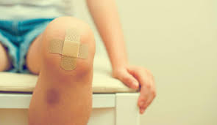

ASIGNATURA:

TECNICAS DE PRIMEROS AUXILIOS

DIRIGIDO A:

TECNICO SUPERIOR DE ENFERMERIA

REQUISITOS:

Sin requisitos.

INTRODUCCIÓN

La piel es el órgano encargado de entregar la primera barrera de protección a nuestro organismo, y aunque parezca insólito, nuestra piel, no es solo un tejido de recubrimiento, la piel es un órgano. Y uno muy especializado y con varias características que vale la pena mencionar. En primer lugar, es decir, que está compuesto por células, unidades funcionales encargadas de todas las funciones vitales de nuestro organismo, las que al unirse forman esta barrera inquebrantable, que puede alcanzar un espesor de entre 1 y 3 milímetros. Esta unión permite considerar a la piel, el órgano más extenso del cuerpo humano, pues, si lo extendiéramos, podría cubrir hasta un área de aproximadamente 2 metros cuadrados, y además alcanza un peso cercano a los 5 kilos. La piel se distribuye en tres capas: epidermis, dermis e hipodermis.
La piel cumple diversas funciones como el control de temperatura, captar sensaciones como frío o presión y, además, en ella se encuentra el sentido del tacto. Cuando la piel se ve afectada por agentes que superan su resistencia, estamos frente a una lesión.
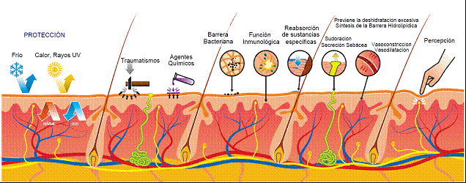

Competencias Asociadas a la Asignatura

- Proporcionar atención de primeros auxilios, en situaciones de emergencia médica, en el ámbito individual o colectivo, estableciendo condición de riesgo vital, de acuerdo a normas y protocolos nacionales e internacionales vigentes.

Unidades de Competencias Asociadas a la Asignatura

- Identificar las distintas situaciones de emergencias médicas, en el ámbito individual y colectivo.

- Reconoce las normas y protocolos, nacionales e internacionales vigentes, utilizados en la atención de emergencias médicas, con y sin riesgo vital.
Lesiones de Tejidos Blandos
Las lesiones, corresponden a un cambio en la estructura corporal, producida por un daño externo o interno. Las que afectan a la piel se denominan lesiones de tejidos blandos. En este grupo de lesiones encontramos a: Heridas, quemaduras y hemorragias. es importante recordar que antes de aplicar los primeros auxilios a un accidentado con lesiones, se requiere utilizar guantes de procedimiento, como barrera de protección para el auxiliador, pues existe riesgo de contagio de enfermedades (hepatitis, VIH), por contacto de fluidos corporales.
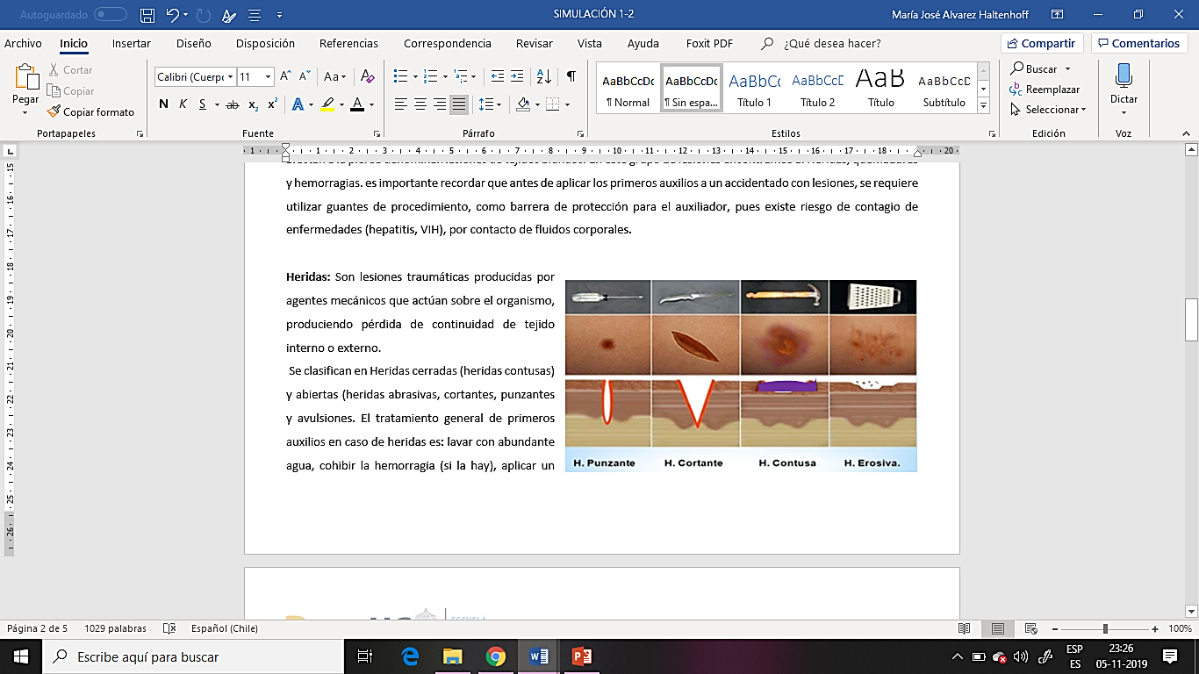
Heridas:
Son lesiones traumáticas producidas por agentes mecánicos que actúan sobre el organismo, produciendo pérdida de continuidad de tejido interno o externo.
Se clasifican en Heridas cerradas (heridas contusas) y abiertas (heridas abrasivas, cortantes, punzantes y avulsiones.

Herida Contusa:
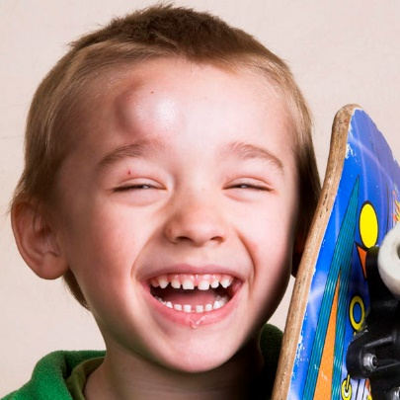
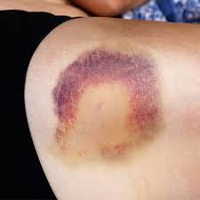
Producida por elementos de bordes irregulares. Este tipo de lesión genera una compresión del tejido, lo que genera una destrucción de este, rompiendo los vasos sanguíneos cercanos al área de lesión, lo que genera un aumento de volumen (edema) y/o cambio de coloración de la piel por presentar sangre retenida bajo la dermis. (equimosis). En estos casos, se recomienda aplicar Frío local y trasladar en caso de complicaciones.
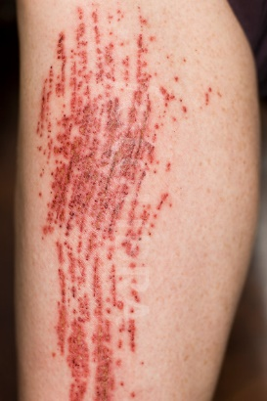
Herida Abrasiva:
Es Producida por Roce. Esta fricción provoca la pérdida de epidermis y dermis. En algunos casos podemos encontrar sangramiento en “Napa”, es decir existen pequeños “puntos” de sangre. Como atención de primeros auxilios, se recomienda lavar con abundante agua para prevenir la infección, evalúe si la herida es leve o grave y consultar frente a complicaciones

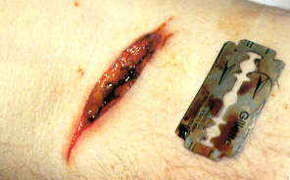
Herida Cortante:
Son producidas por objetos de bordes lisos, son heridas lineales, que, en general sangran bastante. En caso de presentar esta lesión, lo primero será detener la hemorragia, lavar con abundante agua y cubrir la herida. Acercar los bordes de la herida contribuirá a la cicatrización. Se debe trasladar si es extensa o provoca complicaciones.

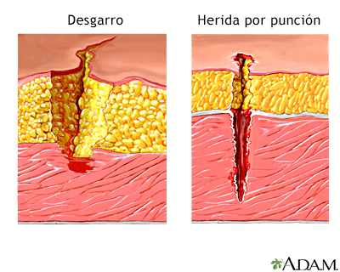
Heridas Punzantes:
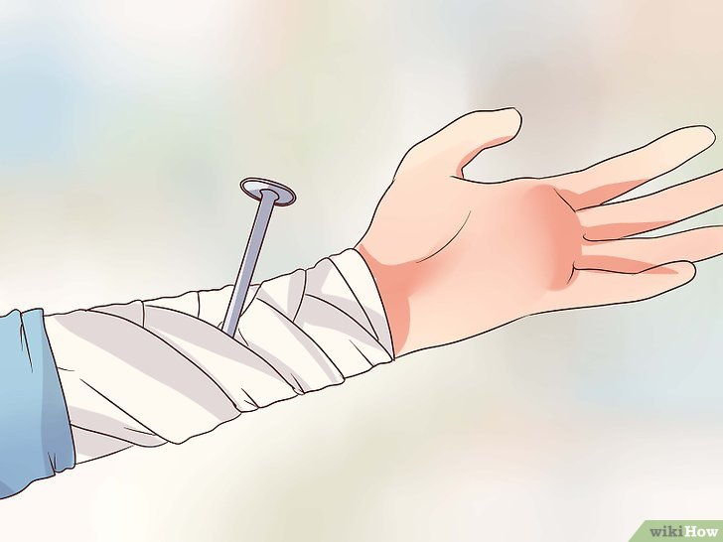
Son provocadas por objetos con punta. Poseen una entrada pequeña y de profundidad variable. Producen un escaso sangramiento y tienen un alto riesgo de infección. Evaluar ubicación, profundidad y hemorragia. Los primeros auxilios consideran lavar la herida, y no retirar el objeto incrustado, pues podría estar cohibiendo la hemorragia. Se debe Trasladar si existen complicaciones.

Avulsión:
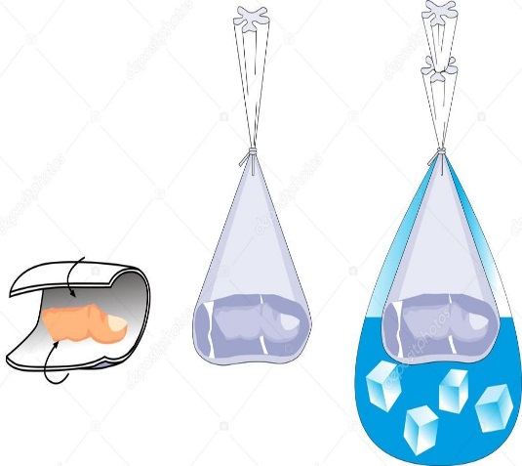
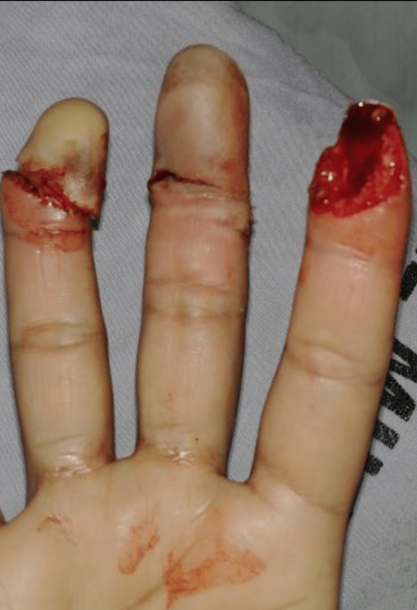
Se considera una lesión grave del tejido blando. Corresponde a un desgarro Total o parcial de la piel, con hemorragia importante. Cuando el desgarro afecta la piel y los huesos cercanos a la lesión hablamos de Amputación. Los primeros auxilios incluyen: Lavar con agua, tratar la hemorragia, cubrir la herida, protegiendo la extremidad amputada. En caso de amputación se recomienda envolver dicha extremidad en un paño o apósito, luego ponerlo dentro de una bolsa plástica, y dicha bolsa, poderla en una segunda bolsa que contenga hielo. De esta manera la extremidad podría reimplantarse. Se debe considerar activare el ABC o Trasladar al accidentado.

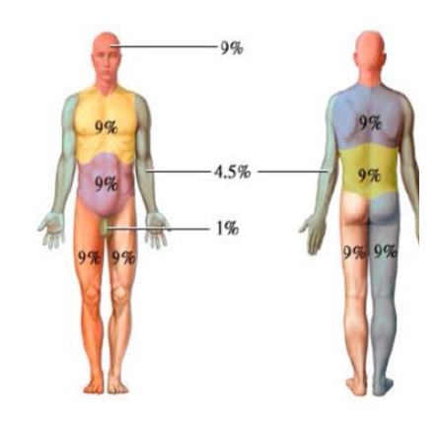
Quemaduras: Son lesiones producidas por elementos (hielo, fuego, agua caliente, etc.) que superan la resistencia térmica de la piel. En primeros auxilios Se clasifican según profundidad (A- AB – B) y extensión (Regla de los 9).
A mayor profundidad, más grave.

Las características presentes en las quemaduras, de acuerdo con la profundidad son las siguientes:
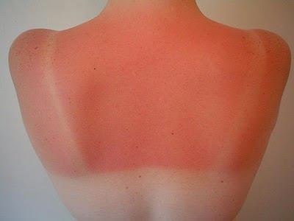
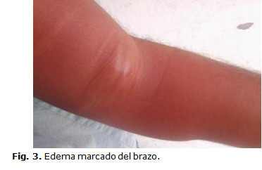
Quemaduras tipo A:
Presentan eritema, que corresponde al enrojecimiento de la piel, dolor y edema (aumento de volumen)

Quemaduras tipo AB:
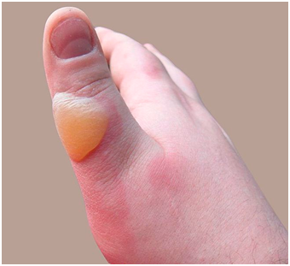
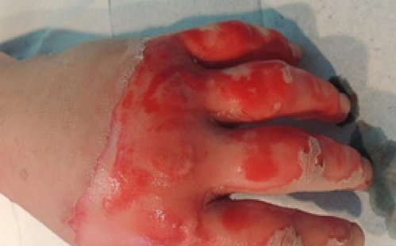
Son quemaduras combinadas, teniendo elementos de las quemaduras tipo A y B, y dependerán de la primera atención para mejorar o empeorar su pronóstico. Presentan flictenas, dolor y tejido blanquecino-grisáceo.

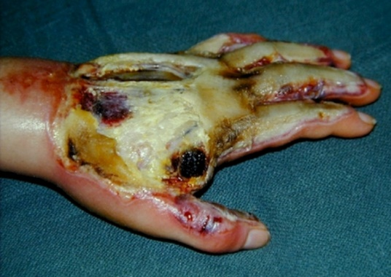
Quemaduras tipo B
Son las quemaduras más graves. En estos casos hay destrucción total de la piel, e incluso músculos y huesos. Se caracterizan por presentar necrosis, son indoloras y tienen alto riesgo de infección.

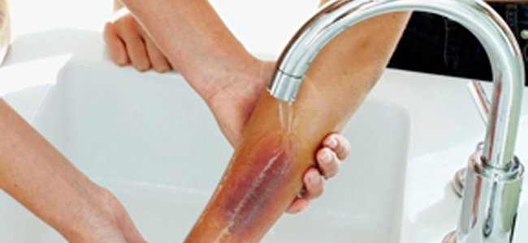
Primeros Auxilios
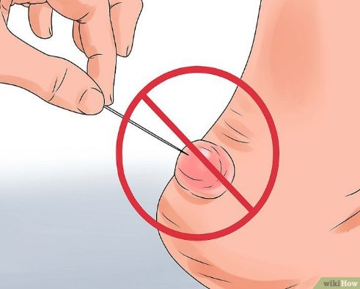
El tratamiento general de primeros auxilios incluye: Lavar profusamente con agua (al menos 10 min. bajo el chorro de agua), cubrir con venda sin apretar y humedecer dicho vendaje para evitar que se adhiera. Si hay flictenas, no se deben romper. No se recomienda aplicar hielo o retirar objetos (reloj, pulseras) o ropa que esté adherida a la piel. Según gravedad se debe activar ABC de la emergencia o trasladar a servicio de urgencia o SAPU.

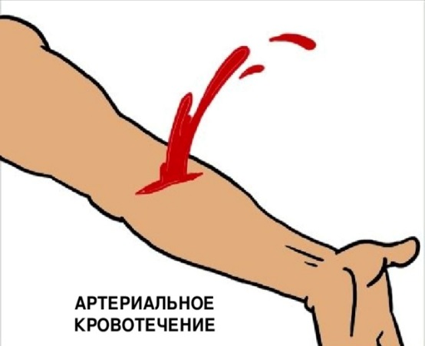
Hemorragias: Ocurren, generalmente, como consecuencia de una lesión, y corresponde a la pérdida de sangre desde un vaso sanguíneo. Se clasifican como hemorragias internas (que no sale del organismo) y hemorragias externas (que salen del organismo). También se les puede clasificar de acuerdo con el vaso desde donde procede la sangre, donde encontramos:
Arterial:
La sangre es de color rojo “vivo”, pues tiene oxígeno, y sale en forma pulsátil (al ritmo del pulso) y con bastante fuerza. Normalmente, es la hemorragia que genera mayor pérdida de sangre.

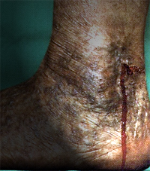
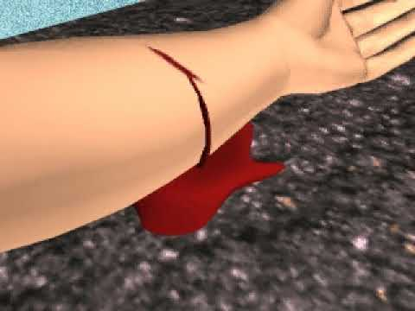
Venosa:
En este caso, la sangre es de un color rojo oscuro, pues contiene CO2, ya que esta sangre se dirige de los tejidos hacia el corazón. Su salida recuerda una “llave abierta”, con una salida constate.

Capilar:
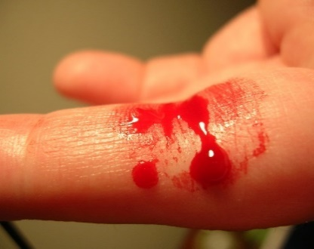
Es una hemorragia leve, que afecta a pequeños vasos sanguíneos. Genera escaso sangrado, que se controla tras una compresión.

Primeros auxilios:
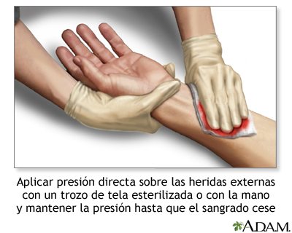
las hemorragias, en general se tratan: lavando la zona afectada con agua, aplicando compresión digital directa con apósito, e indirecta (comprimiendo la arteria cercana al punto de hemorragia, cuando son de arteria), y aplicando un vendaje. Según la gravedad de la hemorragia se debe activar ABC de la emergencia o trasladar al servicio de urgencias o SAPU.

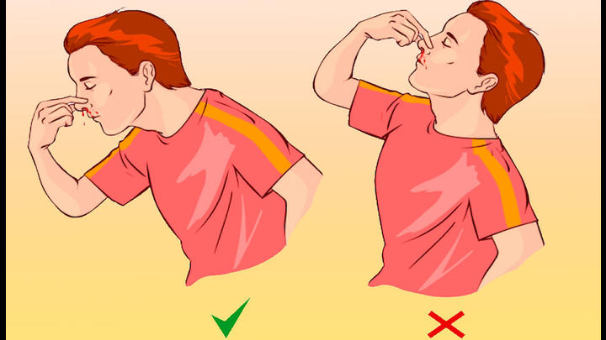
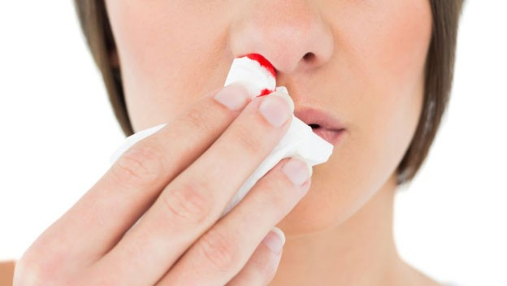
En caso de epistaxis (sangramiento nasal) el afectado debe descansar, inclinar la cabeza hacia adelante, mientras comprime la aleta nasal, al menos 5 minutos. Si no se detiene o la hemorragia es reiterada debe consultar al servicio de urgencias.

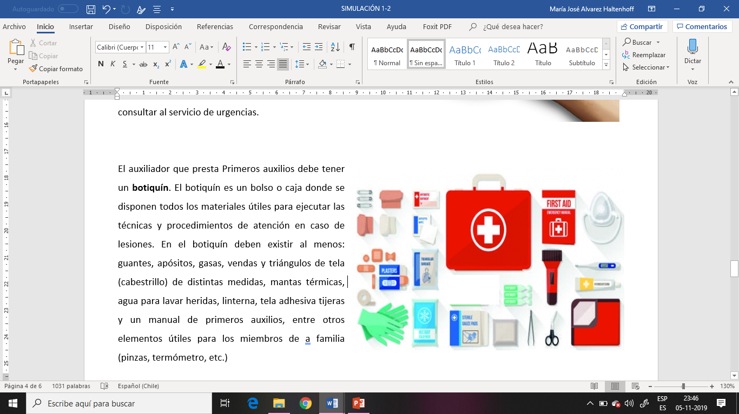
Botiquín
El botiquín es un bolso o caja donde se disponen todos los materiales útiles para ejecutar las técnicas y procedimientos de atención en caso de lesiones. En el botiquín deben existir al menos: guantes, apósitos, gasas, vendas y triángulos de tela (cabestrillo) de distintas medidas, mantas térmicas, agua para lavar heridas, linterna, tela adhesiva tijeras y un manual de primeros auxilios, entre otros elementos útiles para los miembros de la familia (pinzas, termómetro, etc.)

Actividades

Considerando los conocimientos revisados en la asignatura, responda las siguientes preguntas:

1. Defina los siguientes términos: Primeros auxilios, lesiones, ABC de la emergencia, necrosis, abrasión, avulsión, edema, equimosis, eritema, flictenas.
2. ¿Cuáles son las causas de mortalidad en Chile?
3. ¿Como se clasifican los accidentes? Argumente.

4. Complete el siguiente cuadro:
Herida | Características | Primeros Auxilios

5. Responda, utilizando la regla de los 9, para estimar la extensión de las quemaduras:

Ubicación de Quemadura | Extensión
Antebrazo, por cara anterior
Tórax, por cara anterior.
Muslo, por cara anterior y posterior
Genitales.
Cuero cabelludo

6. Clasifique las siguientes lesiones:

1.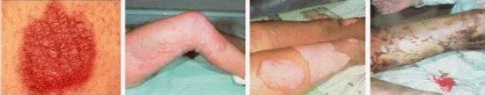 2. 3.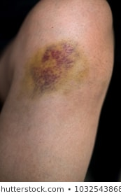

4.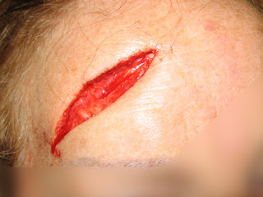 5.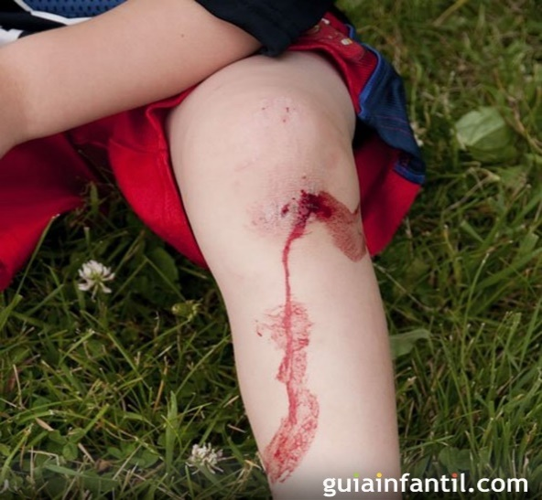 6.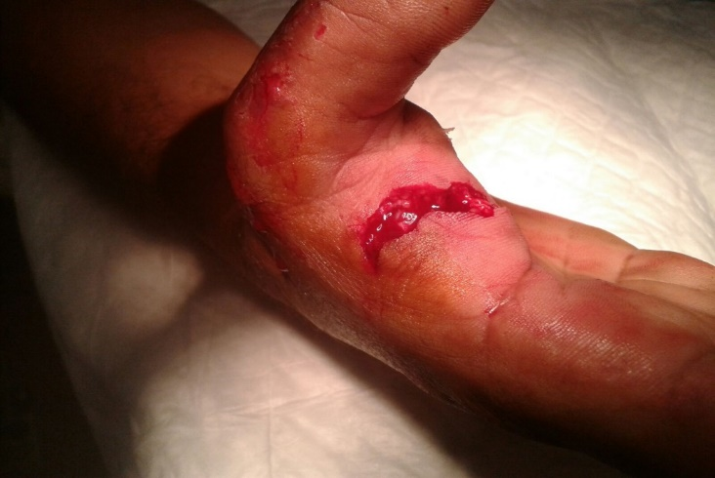

7. Caso Clínico

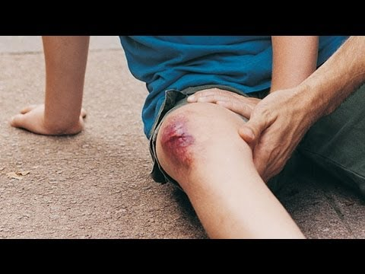
Aplique secuencialmente los primeros auxilios.
En Av. Libertad con Av. Las Acacias, un niño de 12 años, que va en bicicleta, sufre una caída, golpeándose una de las rodillas. Ud. se acerca a prestarle ayuda.

